副本攻略·悠哉的咸鱼干 冥空

注：数据只是参考，有的人以参考的属性过了；也有的人，以参考的属性没过；也有的人，低于参考的属性过了。通关与否，和不同门派、暴击、喜宴、操作有关，另外我主玩华山，其他门派涉之不深，在后期21副本以后，华山之外的门派参考数据来源于宏观询问。

掉落动物皮毛、布衣、钢刀、铁戒指、铁棍、铁剑、英雄巾、布鞋、短衣劲装、基本轻功秘籍。
1.树林
·地图
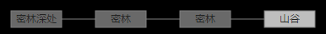
·参考数据：所有门派（命中10，招架15）
攻略：一开始在山谷，往西边的两个密林分别是两只毒蛇、两只狼，到密林深处是狼王，它们都会自动叫杀你，另外密林深处记得搜索（短衣劲装在这里出），进度100%。

掉落家丁服、家丁鞋、东厢钥匙、崔莺莺的手镯、崔员外的戒指、小箱子、基本拳脚秘籍、基本招架秘籍、基本轻功秘籍
2.财主府
·地图
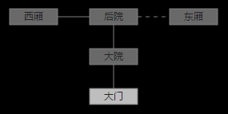
·参考数据：所有门派（普通：命中60，招架125；困难：命中60，招架155）
·注：要获得小箱子务必按杀了崔员外--救走丫鬟--把丫鬟带到大门--回西厢询问崔莺莺--返回东廂点击搜索的顺序才能获得。
普通攻略：首先在大门有两只大狼狗，杀。向北是大院，有管家（杀管家有一定几率出“东厢钥匙”）和两个家丁，都杀了，另外一个家丁加10%进度，两个加20%进度。后院是财主，先杀完财主后，在房间描述点门(men)打开（使用从管家那获得的东廂钥匙，没有钥匙不能打开，因为游戏里没有撬锁）开门后，丫鬟会恳求你救她，答应她并带到大门，她会以身相许住进你家（我都是拒绝，因为丫鬟作为随从，其属性是最差的）。救完丫鬟，回去西厢询问崔莺莺，她会告诉你小箱子在哪（都知道小箱子在哪，但是你不问，就算知道小箱子在哪也不会搜索到，一定得救完丫鬟再询问崔莺莺，小箱子才会出现），问完杀了，一定几率出镯子，然后再去东厢搜索获得小箱子（小箱子可以开出基本内功秘籍、基本招架秘籍、基本剑法秘籍、基本轻功秘籍、基本拳法秘籍，并且有1-9两金子），进度100%。
困难攻略：和普通情况一样，就是小箱子的黄金数量不同，3-9。

掉落流氓巾、流氓衣、流氓鞋、流氓护腕、流氓短剑、流氓闷棍、千斤拳、基本内功秘籍、基本拳脚秘籍、太祖长拳残页、基本招架秘籍、基本轻功秘籍
3.流氓巷
·地图
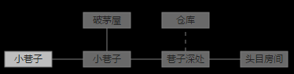
·参考数据：所有门派（命中120，招架215-230）
·此副本可以组队，组队过的副本不能扫荡，可以开启下一个副本。
攻略：小流氓和流氓都会拦住你去路，杀了才能过去。一开始的小巷子有两个小流氓，杀。向东的小巷子有两个流氓，解决了去破茅屋杀流氓头，他会叫两个流氓助战（60命中已经可以概率击中流氓但不能确保打到两个boss：流氓头和赵三拳),杀了以后到巷子深处（房间描述推石撵可以缓慢练习自己的基本拳脚。另外仓库暂未开放。）有两个流氓，杀。最后到头目房间击杀赵三拳。进度100%。

掉落基本刀法秘籍、五虎断门刀秘籍、五虎断门刀残页、基本鞭法秘籍、云龙鞭法残页、黑龙鞭、黑虎单刀、官服、韦春芳的项链
4.丽春院
·地图
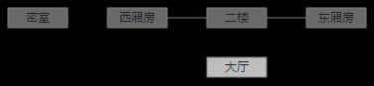
·参考数据：所有门派（命中220，招架475）
·注：随机出韦春芳契约。
攻略：一开始在大厅有丽春院老板娘韦春芳，杀不杀不影响进度，项链此NPC掉落。向北到二楼会遇到龟公，会拦住你哪都去不了，击杀，至于东边的东厢房不用理会。往西到西厢会遇见史松，打死，房间描述中点击梳妆台并推开，向东北方进入密室见到茅十八（给予茅十八黑龙鞭，换五虎断门刀秘籍。或是杀死他，一定几率掉落五虎断门刀残页），杀了，进度100%。

掉落基本刀法秘籍、基本剑法秘籍、将军剑、军刀、军服、齐眉棍、官服
5.兵营
·地图
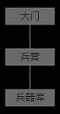
·参考数据：所有门派（命中220，招架475）
·注：武器库开门需要先天＋后天臂力≥30，随机获得黄金、玄晶、碎裂的宝石等，每24小时重置。
攻略：一开始在大门有两个官兵，会拦住你，直接打死两货。兵营有史青山、两个武将、三个官兵，总共6个NPC，杀完在房间描述打开门(men)（需要先天＋后天臂力≧30臂力）进入兵器库后搜索获得黄金、玄晶、碎裂的宝石等（每24小时重置一次搜索）。

掉落神龙心法残页、意形步法残页、神龙剑残页
6.庄府
·地图
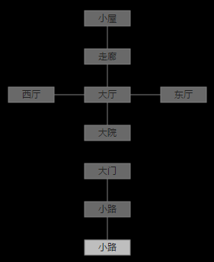
·参考数据：所有门派（命中320，招架475）
·注：容貌达到40并给予庄夫人1个吴之荣的头颅，可以将双儿领走，变成一张契约。
攻略：此关只需杀死土匪和神龙小头目章老三即可100%。一开始在小路，往北是小路会遇见土匪，会自动叫杀。继续向北是大门，可以选择从大门（需要170基础内功）或围墙（需要一定基础轻功）进入。进去后在大院有两个神龙弟子，继续向北是大厅，有一个神龙弟子和章老三。东西大厅各有一个神龙弟子，向北是走廊，也有一个神龙弟子（一个神龙弟子加1%进度）。在小屋有庄夫人和双儿（给予庄夫人1个吴之荣的头颅，可以获得1张华山剑法残页）击杀不影响进度。

掉落金丝宝甲、鳌拜匕首、混元一气残页、飞檐走壁残页、伏虎拳残页、绝门棍残页、牢房钥匙、四十二章经
7.鳌拜府
·地图
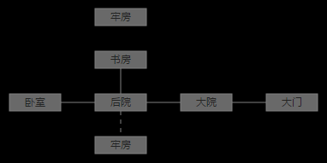
·参考数据：所有门派（攻击510，命中480，招架660）
·注：
①随机出鳌拜契约；
②四十二章经1-4本在暗室出，四十二章经5-8在牢房出。
攻略：一开始在大门会有两个官兵拦住你，打死后向西到大院会遇见吴之荣，击杀加10%进度北方是厨房，有厨师，击杀不影响进度。向西是大院，有女管家和两个家将，北方是书房，向北女管家会拦住你，向西是卧房，女管家不会拦你，南方是牢房（使用牢房钥匙打开牢门，进入牢房对话庄允诚获得四十二章经中的一页（四十二章经5-8在此出），进去卧房，鳌拜（一定几率掉落牢房钥匙）会叫杀你，女管家和鳌拜杀了有90%进度，到北方的书房，房间描述中的 书(shu) ，打开后看“杀”字的位置。 若“杀”在左下角，则将房间描述中的 画(hua) 往左推；若“杀”在右下角，则将房间描述中的 画(hua) 往右推。推开画后即可达成100%完成度。画后的暗室有四十二章经的其中一本（四十二章经1-4本在此出）。
注：集齐一套四十二章经1~8，可以到关外副本获得一次大清龙脉的宝藏（随机获得一本绿色秘籍和黄金、玄晶、宝石等）。

掉落密宗心法残页、密宗大手印残页、猴拳残页、云龙剑残页、云龙身法残页、云龙心法残页、神形百变残页、秋风拂尘残页、云龙剑
8.天地会
·地图
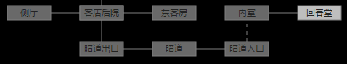
·参考数据：所有门派（攻击510，命中480，招架660）
攻略：一开始在回春堂会看见药铺伙计和天地会青木堂护法徐天川，杀了。向西来到内室遇见关安基，一样杀了，之后点动作栏的敲地板，连点三下（无论你怎么敲都能开），出现暗道。进入暗道，玄真道长会主动叫杀，解决后一路向西走4次暗道直到尽头会遇见吴六奇主动叫杀，打死。此时北方是青木堂，这里有两个过关方式：①过去青木堂看见陈近南，直接杀死他达成100%完成度。陈近南东方的侧厅会随机出现一些秘籍残页。②若选择不杀陈近南，也可继续往北到客店后院再往东走到东客房杀死围攻独臂神尼的喇嘛达成100%完成度（救出独臂神尼可以获得1张神行百变残页。救完以后再把独臂神尼杀了会出秋风尘法，比云龙鞭法的暴率高很多，两者效果完全相同，而且可能还会再出神行百变，救了以后再把她杀了不会影响进度）。两个过关条件可以一起达成，但进度一样是100%，不会超出。

掉落神龙心法残页、意形步法残页、蛇岛奇功残页、神龙剑残页、化骨绵掌残页、神龙袍、神龙冠、神龙靴、神龙护腕、神龙腰带、神龙杖、神龙令
9.神龙教
·地图
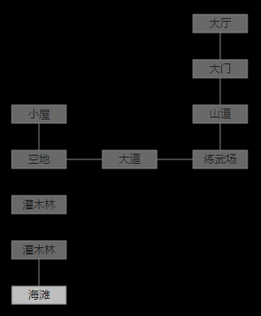
·参考数据：所有门派（攻击900，命中850，招架1000）
·此副本可以组队，组队过的副本不能扫荡，可以开启下一个副本。
攻略：一开始在海滩，北方两个灌木丛各有两只毒蛇，到第二个灌木丛需要劈开灌木林。只需要杀死小屋的陆高轩、大道的许雪亭和大门两个神龙教弟子以及大厅中的洪安通、张淡月、无根道长等7位NPC就能100%。空地、练武场和大门各有两个神龙教（一个神龙弟子加1%进度，大门的神龙教弟子必须杀，不然不让进，其余两个地方的弟子杀不杀随意），注意大厅最后的boss是三人组，可以先比试洪安通，赢了比试马上击杀洪安通。

掉落冷月神功残页、熊胆、胡家刀法残页、四象步法残页、闯王宝刀
10.关外
·地图
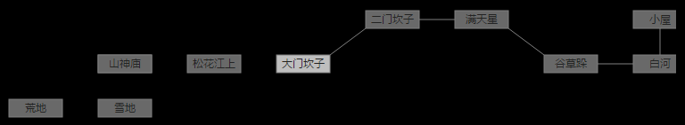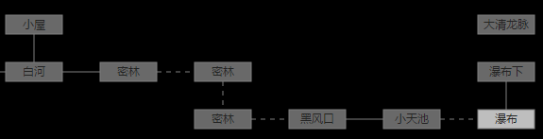

·参考数据：所有门派（攻击1200，命中1100，气血21000）
·注：
①大清龙脉搜索可获得宝藏，需集齐1-8本四十二章经、基础轻功300、先天＋后天臂力≧臂力71。
②这关掉落的闯王宝刀不如田伯光的狂风刀，不要浪费太多玄晶精炼闯王宝刀，4星足矣。
攻略：一开始会在大门坎子，先一路向东在二门坎子、满天星、谷草跺各有一只金雕，杀了，。到白河会遇到平四，北方是小屋，胡斐（阎基的头颅可以给予胡斐兑换胡家刀法残页，1:1，不要多按给予阎基的头颅，不然交了一堆，他只给你一张。）在那，不必击杀。往东的三个密林各有一只东北虎，杀了。黑风口有黑熊（比阎基还强一点），打死。向东到小天池，继续往东到瀑布，点击动作栏——观察地势之后，返回大门坎子，往西点松花江上，船夫会收取你1黄金坐船费，过河后进入雪地，一路向西直到看见北方有山神庙，往北走杀死阎基，100%进度。
注：在瀑布将集齐8本四十二章经，随便点击一本查看-撕封皮，观察地势后，往瀑布下跳，打开石门进去大清龙脉搜索即可获得宝藏。（需集齐8本四十二章经、基础轻功300、先天＋后天臂力≧臂力71）。

掉落金蛇锥、金蛇戒、金蛇披风、温仪的香囊、八卦拳残页、八卦棍法残页、金蛇剑法残页、金蛇游身掌残页、金蛇游身步残页、金蛇锥法、八卦棍、金蛇剑
11.温府
·地图
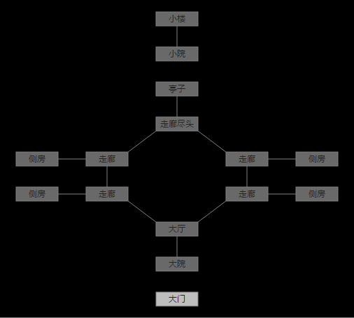
·参考数据：武当（招架3300，气血6万，太极剑法300级）、华山（攻击命中4100，独孤九剑400，若干天师符）、逍遥（命中2100，北冥神功500级，天山300级，气血50000，凌波1级，若干天师符）、少林峨眉丐帮（紫武功400-500级，黄武功500级）、一般攻击2200-4100，命中2100-2600，气血4万-6万，躲闪900-1000
攻略：这关的过关要求是破开温家五兄弟的阵法并杀死金蛇郎君。进入地图一开始在大门，房间描述中点参天大树（需要500级基本轻功），进入大院到大厅后会遇到主动叫杀的温老大，此时不能将其杀死，而需要想办法脱离战斗（在战斗中向旁边地图移动有几率脱离战斗[脱离失败时会使自己忙乱]或者给敌人施加忙乱、眩晕、定身等负面buff加大脱离战斗的几率，遇到温老大，此时必须躲开他，否则温家五兄弟无法成阵，不破阵就见不到金蛇郎君，无法达到100%完成）。避开后，沿着走廊来到走廊尽头（路上的侧房忽略），房间描述点击木桩，跳上去，会遇到温家五兄弟一起出战，需要1v5将他们杀死。战斗结束后再次点击木桩，会见到金蛇郎君（金蛇锥法只有金蛇郎君掉落，概率极低，我25天凑齐），杀死他达成100%完成度。温仪杀不杀不影响进度。

掉落五毒神功残页、五毒烟萝步残页、五毒钩法残页、千蛛万毒手残页、疤面面具、金吴钩
12.五毒教
·地图
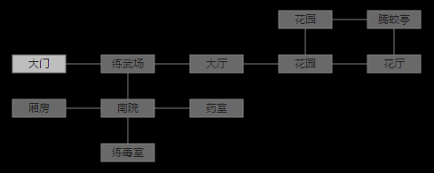
·参考数据：华山（攻击命中5000）、丐帮（攻击命中高于5000）、武当少林峨眉逍遥（攻击命中低于5000）、气血46000-80000
·此副本可以组队，组队过的副本不能扫荡，可以开启下一个副本。
攻略：一开始在大门会有4个五毒教徒围攻你，打死。向东到练武场杀了沙千里。向南到南院会遇到藏獒主动叫杀你，一样打死。向西在厢房杀了白髯老者，接着到练毒室杀了毒郎中。返回练武场向东到大厅与岑其斯、齐云敖、潘秀达1V3，打赢向东到花园杀了何红药（掉落疤面面具），进度100%。注意花厅的何铁手（掉落金吴钩）不杀。

掉落恒山身法残页、白云心法残页、恒山剑法残页、天长掌法残页、狂风快刀残页、狂风刀、田伯光的面罩
13.恒山
·地图
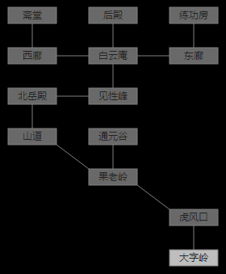
·参考数据:所有门派（攻击7000-8000，命中7200-7500）
·注：
①在田伯光用狂风的时候用鞭子缠住，若门派是逍遥可以这时候开凌波躲。
②三定会主动叫杀，田伯光有的后会跑到三定那里。
攻略：此关杀死四次田伯光达成100%完成度，前三次会随机逃跑到恒山某个房间，前三次总共90%完成度，最后一次10%完成度。先跑到见性峰，不戒和尚会主动叫杀你，杀了以后每个地方转一转总会遇见田伯光的，至于恒山派弟子忽略，除了后殿的定静师太、定闲师太、定仪师太会主动叫杀你以外，其他NPC都很友好。

掉落踏歌行残页、摧心掌残页、松风剑法残页
14.青城山
·地图
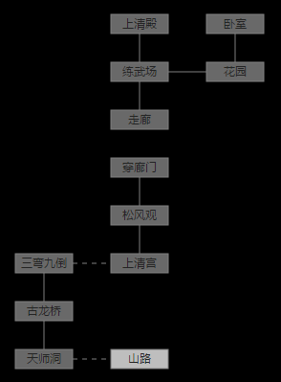
·参考数据：攻击7500，气血10万
攻略：杀死4名内门弟子、少掌门余人彦和掌门余沧海即可100%进度。一开始会在山路，外门弟子既不会拦住你也不会叫杀你，直接忽略。松风观、练武场各有一名内门弟子，上清殿有两名内门弟子，花园有余人彦，余沧海在卧室（难度和田伯光差不多，但是余沧海的输出不稳定，前面打你不疼，如果运气不好他一直不用技能，叠十多层松风的时候突然一下使用技能，威力就很强大了）。

掉落琴中剑、曲洋的琴环、刘正风的茧绸袍、穿云纵残页、流云掌残页、镇岳诀残页、衡山五神剑残页
15.衡山
·地图
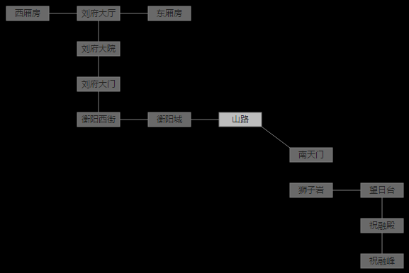
·参考数据：华山（攻击7200，命中7500）
攻略：
此关关键在于：
①保刘正风不死。
②当你救了刘正风以后，显示完成度100%，此时你可以击杀刘正风而不影响进度。
③另外衡山五神剑对于华山丐帮来说是必刷的，而且黄色武功可以考虑通过武道进阶橙色，琴中剑3星就好，曲洋的琴环建议4-5星（镶嵌精致宝石或者完美宝石）。
④这个副本就属武当最难过，如果面板不高，那就先击杀刘府大院互掐的NPC后再去击杀费斌，因为武当攻击不高，这样过比较合适，不然得等足够高的面板。
一开始会在山路，忽略南天门，马上往西北方移动到刘府大门，杀死见到的两个嵩山弟子（得手动击杀，攻击属性低于7200的话，建议八卦棍法或者五虎断门刀或者云龙鞭法的等级升上去，必要时切换武器打，武器切换CD是3s），然后一路向北，忽略刘府大院互掐的NPC，直接到刘府大厅发现刘正风正在和费斌苦战，帮助刘正风杀死费斌（如果你杀的慢，那么费斌的两个手下会来帮忙，那要保刘正风不死就增大了难度，所以在只有费斌的时候尽量速度杀，不然会很麻烦）即可通关。
注：

掉落泰山登山靴、磐石护符、刘正风的茧绸袍、泰山拳法残页、泰山剑法残页、磐石神功残页
16.泰山
·地图
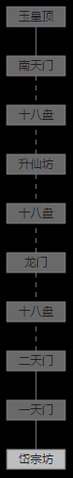
·参考数据：特殊轻功801级
攻略：一路上去，直接杀完三个人即可100%进度，掉下来就再上去。

掉落大嵩阳神掌残页、嵩山剑法残页、五岳令旗、盟主披风、寒冰真气残页
17.嵩山
·地图
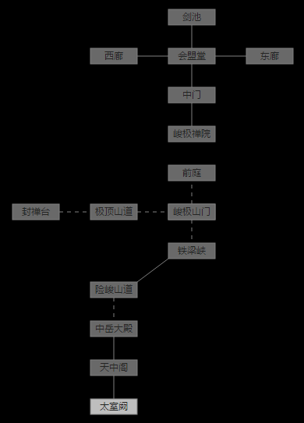
·参考数据：华山（攻击9500-11000，命中8500-10500）
·注：怂样华山必刷，最适合华山拳法之一，怂样可以武道两次，属性比六脉神剑强大，不过这是单体技能，六脉神剑是群攻技能，可与天龙寺的六脉神剑看需求切换。
攻略：一开始在太室厥，分别去中岳大殿打1个太保钟镇，峻极山门打2个太保左挺、万大平，峻极禅院打3个太保乐厚、陆柏、高克新，中门4个太保卜沉、邓八公、沙天翁、汤英鹗（叫杀卜沉或者沙天翁，能秒一个就用天师符，在死之前都秒不了一个就不用浪费天师符了，打不过就挖矿），最后在会盟堂打左冷禅（控住，如果他怂样控制了你，估算下忙乱结束后如果你控的CD还没到就吃个喜宴，然后等到CD冷却结束在控。若是打一套后他控制你，而你的气血又撑不到忙乱结束，那拜拜，去挖矿吧），击杀后100%进度。

掉落鳄鱼皮、火龙筋、玄晶、蓝宝石、红宝石、黄宝石、绿宝石、火龙刀、火龙剑、火龙拳、火龙鞭、火龙棍
18.云梦沼泽
·地图
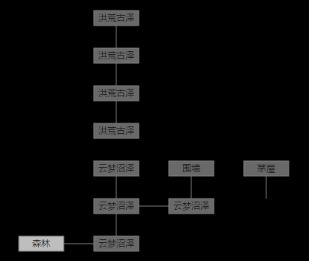
·参考数据：华山（攻击10000-12000，命中10000-11000）
·此副本可以组队，组队过的副本不能扫荡，可以开启下一个副本。
攻略：一开始在森林，向东是云梦沼泽遇到1只鳄鱼主动击杀你，向北有2只鳄鱼主动击杀你，向东有2只鳄鱼主动击杀你，这些都杀了。然后返回东西云梦沼泽交汇点的云梦沼泽向北有2只鳄鱼，打死，房间描述点芦苇砍掉。向北有1只火龙，再向北有1只火龙，继续向北有1只火龙，都杀了，达成100%进度。最北方的洪荒古泽有火龙王（掉落火龙系列武器），不用打。
注：茅屋有瑛姑，专门制作火龙腰带，需要200火龙筋、200鳄鱼皮、200玄晶，换35次以上才会出现攻击、命中、臂力、最终伤害、悟性、练习效率等随机2-3种属性。

金雁功残页、碧波神功残页、暗影浮香残页、落英神剑残页、弹指神通残页、空明拳残页、玉箫、软猬甲
19.桃花岛
·地图
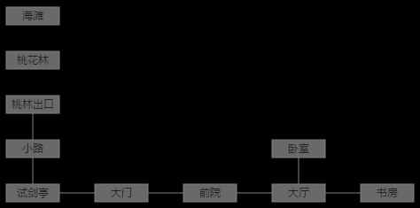
·桃花阵地图
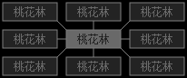
·参考数据：华山（攻击13000，命中13000，困难桃花岛要攻击16000，命中16000）
·注：
桃花阵九宫格：
原理：就是由1走到9，5可以重复（其他数字不能重复），1只会分布在九宫格四个边的中间，1的对数必是9，桃花阵四个角落都是偶数，出口从9的方向一直走就能走出去。
方法：①从海滩进去桃花阵后先别动，此时刚进去都是1，接着确定1在以下八种九宫格中哪个位置；
②确定好1的位置，此时结果剩两种九宫格，接着确定2以下两种九宫格的哪个位置；
③确定好1和2的位置后，此时结果剩一种九宫格，即为走法。
我举个例子，如从海滩进去桃花阵，这个时候所在地方都是一棵树，并且位置是在九宫格上面一排的中央位置，此时在以下个走法中可以确定两个走法：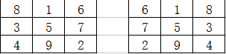，此时我们还要确定第二颗树在九宫格这两个走法中哪个位置，在走法中，可以看到2在左下角或者右下角的位置上，那在桃花阵走一下这两个方向，假设是左下角，那通过确定第一棵树和第二颗数在桃花阵中的位置就可以得出最终结果：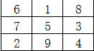，其余走法确定都是这样确定的，还看不懂我也没办法。
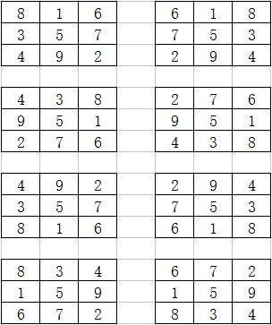

普通攻略：一开始在海滩，进去桃花林破解桃花阵（下面附加桃花阵九宫格），出来以后，在试剑亭和前院分别会遇到陆程风和曲灵风，杀不杀不影响进度。到卧室会碰到黄蓉（找到黄蓉后一定要与她对话，否则无法触发剧情），点询问石匣，黄蓉叫你去找周伯通拿到匣子回来给她。然后对话后自己再返回海滩，再走一遍迷阵，走的时候注意地图变化，会多出一条路让你进入，看见山洞，进去，然后比试或者击杀周伯通（直接拿石匣是行不通的，周伯通会告诉你没门儿）后点石匣(xia)取走，把石匣拿去给黄蓉后，100%进度。
困难攻略：不管遇到几颗桃花树迷阵，走法都在上面，和普通不一样的地方在于不用找周伯通，出了桃花阵以后，在卧室（此关没有黄蓉只有黄药师）会遇到黄药师，会主动叫杀，杀了100%进度。

掉落灵蛇杖法残页、蟾蜍步法残页、蛤蟆功残页、灵蛇杖
20.白驼山
·地图
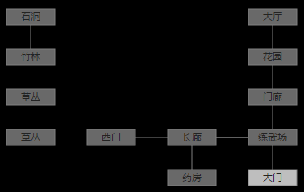
·此副本可以组队，组队过的副本不能扫荡，可以开启下一个副本。
·参考数据：华山（攻击14000，命中13000）
攻略：一开始在大门。在练功房有两条分岔，一条通往门廊，另一条通往长廊。先去门廊那条路，一路走到底，先打欧阳锋（可以在花园的白衣少女刷五神剑你所需要的buff，祝融最好，然后再回来击杀，一套控能秒就秒，尽量无缝控制）。回到花园杀了欧阳锋（可以与白衣少女刷五神剑你所需要的buff，祝融）和白衣少女。返回练功房，走到长廊的时候，有分路，药房是npc小青（可以给你配置蛇血，10份蛇血一份药剂，有四种药剂：加内力、气血、狂暴、防御。），杀不杀不影响进度，忽略，继续向西走到草丛有一只毒蛇，杀。往北继续走，亦是毒蛇，杀。继续往北走到底是岩洞，出现蟒蛇（npc小青说的蛇血就是这个，随机掉落怪蟒蛇血），杀了之后，完成度100%。

掉落摘星功残页、飞星术残页、碧磷针、三阴蜈蚣爪残页、化功大法残页、神木王鼎
21.星宿海
·地图
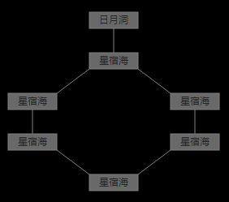
·参考数据：华山（攻击14000，命中14000）
·注：个人觉得神木王鼎没什么用，刷到了也就扔仓库收藏，我记得5星炼药效率+7。碧麟针必刷，值得5星，用到换古墓派的冰魄银针。
攻略：此关只需击杀星宿老怪丁春秋和二师兄狮吼子就行了，其他人不会拦你。左边星宿海分别是三师兄天狼子、大师兄摘星子，右边星宿海分别是八师兄出尘子、小师妹阿紫（他男的，可以找他刷buff）。这两边的汇聚点星宿海是二师兄狮吼子，必须击杀他才能进去日月洞打星宿老怪。丁春秋的化功没啥用，要小心他的三阴蜈蚣爪，和飞星叠加可是很痛的，可以比试骗掉飞星，然后击杀他，忙乱技能建议至少两个，忙乱少的门派，可以赌随缘鞭（也就是云龙鞭法或者秋风浮尘）。

掉落玄晶、蓝宝石、红宝石、黄宝石、绿宝石、红宝石、青蝠身法残页、精致的蓝宝石、精致的黄宝石、精致的绿宝石、玲珑火芝、七伤拳残页、离火珠、屠龙刀
22.冰火岛
·地图
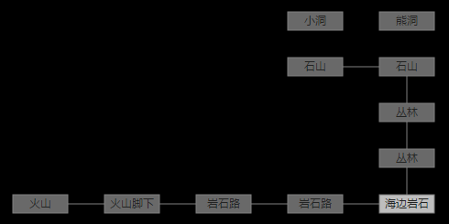
·此副本可以组队，组队过的副本不能扫荡，可以开启下一个副本。
·参考数据：华山（普通攻击15000，命中15000；困难：攻击27000，命中24000）
普通攻略：在海边岩石有两条分岔，一条是丛林，另一条是火山路。火山路有单只炎龙和双只炎龙，杀。继续向西走，在火山脚下遇见炎龙王，杀。最西边是火山（玲珑火芝和离火珠就在这里，不过搜索至少要50万气血以上，搜索不加进度）。返回海边岩石，往丛林走遇见大白熊，杀。继续往前走，遇见两只大白熊，杀。走到里边的石山，房间描述点石洞，钻进去，遇见谢逊，杀，完成度100%。
困难攻略：和普通一样，只不过打谢逊的时候，会有张五侠帮忙，他很好杀，但是不论你击杀谢逊还是张五侠，都会先打谢逊，打死了才打张五侠，张五侠会缠字诀、太极拳、真武除邪，谢逊攻击很强大，一个燃木就回武庙，你忙乱谢逊，张五侠忙乱你，难度在这里，我花了20几张天师符才过，仅仅是为了找出张五侠的缠CD冷却的空档。
注：屠龙刀只有打困难冰火岛才能得到或者换到，不是打普通。

掉落绝情掌残页、涟星的冰玉簪、邀月的手镯、花无缺的玉佩、移风剑法残页、碧玉血莲、移花宫装、移花宫履、移花接木残页、明玉功残页、碧血照丹青
23.移花宫
·地图
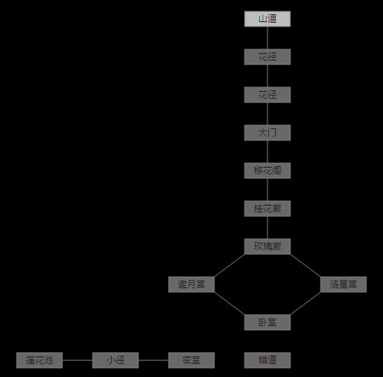
·此副本可以组队，组队过的副本不能扫荡，可以开启下一个副本。
·参考数据：华山（普通：攻击19000，命中19000；困难：攻击32000，命中30000）
·注；汉子进去主动叫杀，不论丑还是帅；妹子进去不会主动叫杀。
注意：移花可以抵挡一个技能，所有的技能。所以打的时候要注意身上有没有移花debuff，如果有的话就要垃圾技能抵消效果，比如破玉等。
普通攻略：一开始在山道，进入移花宫会进入一个十字的花径，一直向南走，注意血量，每走一步会掉血，12步走出来，杀花月奴。继续向南，被两个宫女主动叫杀，再进去一步被两个宫女主动叫杀。要注意宫女会掉火折子，后面开启暗道会用到。此时分成两条路，左边是邀月宫，右边是涟星宫。右边涟星比左边邀月好打一些（因为涟星血比邀月少）。杀死两个宫主后，她们各自的房间都有描述花丛，点开记下花朵的数量。之后进去卧室，描述中的床可以点，通过刚才花朵的数量，左边宫里几朵花就向左移动几下，右边宫里几朵花就向右移动几下，会出来一个暗道。到暗道使用火折子（没火折子请重进）后出现下一个暗道。进去暗道后发现花无缺（很弱，别怂），直接干掉（在花无缺这个暗道中，注意房间描述墙上有个小匣子，打开随机出明玉功残页、移花接木残页、绝情掌残页、黄金等），100%进度。
困难攻略：和普通情况一样，只不过困难的移花宫，不管你打邀月还是打连星，另一个都会来帮忙，至于什么时候来帮忙完全看运气（非酋？欧皇？）。
注：碧血照丹青只有 困难移花宫才能得到或者换到。现在爆率改了，一区目前困难移花宫最低620就扫出碧血（二区听说220次扫荡出来）。1500次困难移花宫保底换。6星碧血攻击：3696、命中：+1155 命中：+16%、忽视对方防御：+16%、明玉功：+100级；而6星橙君子剑攻击：+3773、臂力：+423、最终伤害：+10%、命中：+3850、命中：+16%。

掉落阿朱的易容面具、参合指残页、斗转星移残页
24.燕子坞
·地图
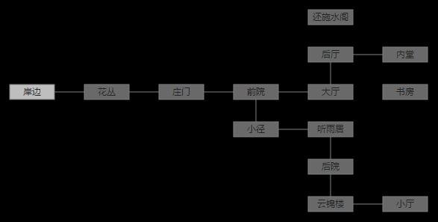
·参考数据：华山（普通：攻击33000，命中30000；困难：攻击41000，命中33000）、武当（普通：内力105万以上；困难：听说180w内力仍然被晕）
·注：王语嫣契约可获得，需要5000分好感度，通过给秘籍增加好感度，绿色武功1分、蓝色武功10分、黄色武功50分、紫色武功100分、橙色武功200分、红色武功未知（推测是1000分）。
普通攻略：一开始人在岸边（易直非不用管他），向东走在庄府遇到金凤庄庄主包不同，直接秒杀，弱鸡一个。走到前院有两个分岔，向东是大厅，向南是小径。先去小径，一直向南到了云锦楼遇见曼陀罗山庄庄主王夫人，杀。向东是小厅，那里有王语嫣，点击她有询问还施水阁，她会向你要秘籍，杀她没有加进度，忽略。接着回到前院，一直向东走到书房，遇见慕容复，杀。回到大厅向北在后亭遇到阿碧（杀不杀都可以，我都是击杀），东边是阿朱（建议留着，可以刷祝融）。后亭房间描述灵位牌子点击并拜祭3次会出现还施水阁，进去搜索获得武功残页（随机，也有可能出现锥法、天南步等），这时再去后亭，慕容博会出现并且叫杀你，把他杀了完成度100%。
困难攻略：和普通情况一样，不同的是NPC血量变多了。

掉落上官云的披风、童百熊的戒指、杨莲亭的项圈、贾布的护腰锁、辟邪剑法残页、葵花神功残页、东方不败的绣花针
25.黑木崖
·地图
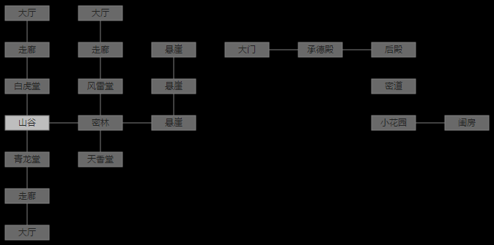
·此副本可以组队，组队过的副本不能扫荡，可以开启下一个副本。
·参考数据：华山（普通：招架16000；困难：招架23000）、武当（普通：招架34000；困难：招架47000）
普通攻略：此时所在山谷有三个分岔，北边是白虎堂，东边是树林，南边是青龙堂。先去北边最里面击杀白虎堂长老上官云（随机爆上官云的披风，不如盟主披风），收集白虎堂令牌。去南边最深处击杀青龙堂长老贾布（随机爆贾布的护腰锁，没啥用），收集青龙堂令牌。回到山谷，向东走到树林同样有三个分岔，北边是风雷堂，东边是悬崖，南边是天香堂。天香堂不用管，直接去北边风雷堂最深处击杀风雷堂长老童百熊，收集风雷堂令牌。接下来到悬崖，房间描述“匣子”，插入白虎堂令牌出现吊篮，通过吊篮到下一个悬崖，接下来都一样，依次插入青龙堂令牌、风雷堂令牌后来到大门（三位长老一定几率爆令牌，如果缺少其中一个令牌，请重新打），向东走有杨莲亭拦路，杀。到后厅，房间描述“碗”，转动打开密道，到了密道后需要火折子点亮，才能找到铁环，拉动打开小花园后，东边出现闺房，东方不败就在这里，另外杨莲亭也在这。进入闺房后杨莲亭和东方不败会主动叫杀，你会优先击杀杨莲亭，杨莲亭死后东方不败获得狂暴buff，并且马上开启鬼魅，狂暴状态持续时间大概在30s左右，不论是凌波跑路，还是天师符复活，杨莲亭都会复活帮东方不败挡刀。
这里可以推荐使用绿色武功：唐诗剑法（建议1000级，100级有很高失败率，也就是装死失败）：
进闺房之前先装备好唐诗剑法。
①击杀杨莲亭后立马使用躺尸（但是你如果没来得及躺尸而使用天师符复活，那么杨莲亭也会复活）。躺尸结束后东方不败不会攻击你，杨莲亭也不会复活，并且触发狂暴buff秒开鬼魅，这个时候等对方buff结束再打。
②若是你没有击杀杨莲亭，那东方不败也没有狂暴buff。此刻，不管你有没有击杀杨莲亭，只要使用了唐诗剑法，此时就是你的时间，换回主攻剑法，不管杨莲亭在不在，你叫杀东方不败时，这时的他不会替东方不败挡刀。
击杀两货，100%进度。
困难攻略：进困难之前先到普通黑木崖刷齐三个令牌，因为困难黑木崖的三个堂主在上崖后才会见到（所以要先有令牌），然后1v3，剩下来就和普通一样的方法，击杀东方不败和杨莲亭，100%进度。

掉落神剑诀残页、天羽奇剑残页、驻颜丹、不老长春功残页、天龙遗珠
26.缥缈峰
·地图
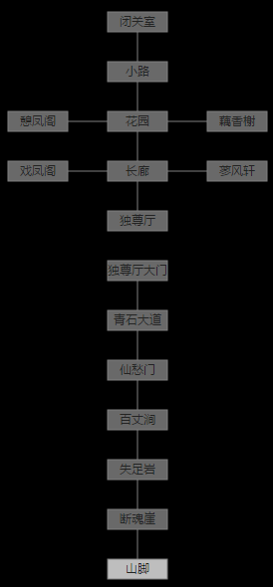
·参考数据:
①华山（普通：25先天臂力、45先天身法、攻击35000、命中32000、不成套的逍遥装《逍遥衣和逍遥鞋3星，6星疤面面具，其他0星，镶嵌10颗完美蓝宝石、5颗精致宝石，疤面不用镶嵌》、+10%躲闪喜宴、100级神行百变（其实1级也可以，1级5s）、1900级五神剑的鹤翔）。华山注意:装了神行（100级）、＋10%躲闪喜宴，有9122躲闪。
②逍遥（利用卓不凡开启凌波过桥）。
③武当、少林、丐帮、峨眉（紫色逍遥套[打满+50闪避的蓝宝石]、50先天身法、装备加高身法的技能[如明玉轻功、飞星术等]、无buff闪避15000、明玉30%、五神剑37%、如果自身闪避底可以吃闪避宴席）。
④如果明玉功、五神剑、飞星术都没有，建议去刷一本神行百变，有10000基础面板闪避，开启神行后便可过桥。
普通攻略:一开始在山脚，马上到断魂崖先杀乌道老大，后杀不平道人（速度要快否则女童会被这2个NPC秒杀）。之后到失足岩杀卓不凡，然后回来和女童（和卓不凡切磋也可以，不过有时候跑不掉，所以很麻烦，建议还是找女童）切磋开鹤翔、神行（或者轻功装明玉、暗器装飞星、鹤翔）马上到百丈涧点击铁索(tiesuo)过桥，到仙愁门遇见李秋水，等女童从你背上下来后，玩家恢复原来的属性，李秋水会叫杀天山童姥，保护天山童姥（天山童姥一旦死了就不能100%），打死李秋水（白虹威胁巨大，这里看脸童姥是否开启凌波不开也没事，只要接好控），然后在战斗描述界面把天山童姥背起来（注意:直接点天山童姥没有背起选项，打死李秋水后，在战斗描述界面才会出现背起选项，所以要在战斗描述界面直接点），一路向北到闭关室，100%进度。
困难攻略：过桥条件一样，不同的是到李秋水那后，要在天山童未从身上下来前，叫杀李秋水（也就是你在背负-100%的情况下击杀李秋水）。击杀后到闭关室可以100%。
注：女童就是天山童姥。

掉落圣火神功残页、青蝠身法残页、鹰爪功残页、圣火令法残页、圣火令、周芷若的手镯、杨不悔的项链、赵敏的戒指、韦一笑的逃命鞋、九阳神功残页、乾坤大挪移残页、倚天剑
27.光明顶
·地图
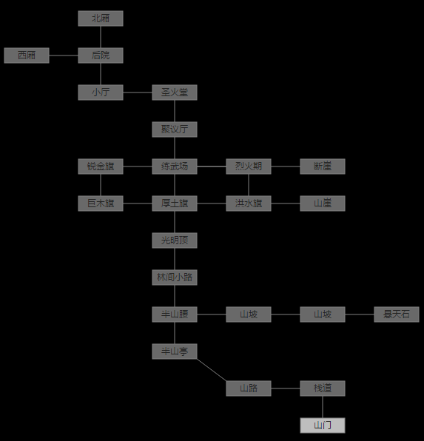
·此副本可以组队，组队过的副本不能扫荡，可以开启下一个副本。
·参考数据：华山（2层号令：攻击43000、命中39000，70w气血，打张无忌换移花；3层号令：攻击45000、39000，70w气血，打张无忌换移花）、武当（建议找人带）、其他门派（建议明玉、移花）
攻略：此关要速度击杀明教弟子，六大门派弟子能救就救（因为六大门派弟子每死一个张无忌加1层号令，24层号令的张无忌一刀百万血，我最好的一次是2层），帮助峨眉派掌门灭绝脱困，击杀韦一笑和殷天正后，然后到明教最深处击杀张无忌和两位光明左右使。
注意：光明顶的弟子全是蓝色名字，韦一笑和殷天正是绿色名字，张教主是黄色名字，很好认别击杀到自己人，再提醒一下，速度一定要快，对副本要熟悉，不然容易按错。另外建议路线先左边-中间-右边（右边-中间-左边也可以，看个人）。
进副本后，你人会在山门，易直非不管他。然后一路向北迅速到半山亭击杀冷谦，到半山腰击杀张中，山坡那里没东西，不用去。紧接着到林间小屋击杀周颠，到光明顶之后不要管灭绝，她抗揍。先忽略她到厚土旗击杀颜垣。此时厚土旗有三条路：往西是巨木旗，往北是练武场，往东是洪水旗。练武场先不去，去西边巨木旗击杀闻苍松，向北到锐金旗击杀庄铮。从练武场直接到烈火旗击杀辛然，断崖不用管，向南到洪水旗击杀唐洋，旁边的山崖不用管。接着返回到光明顶把说不得和彭莹玉杀了救灭绝。一路向北到圣火堂有张无忌和两位光明使，都杀了，100%进度。

掉落天南步残页、段家剑残页、枯木神功残页、六脉神剑残页、龙骨舍利
28.天龙寺
·地图
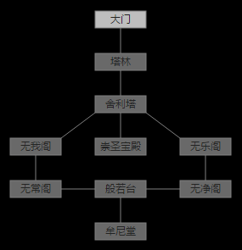
·参考数据：华山（普通：攻击45000，命中35000，招架33000，70w-90w；困难：攻击48000，命中40000，招架33000，气血70w-90w）、武当（困难：招架70000）、其他门派（明玉，移花，五神剑）
·注：抓人以后，在1v3或者1v6过程中玩家死亡，那么段誉也会死，这时不要浪费天师符复活，直接出副本重来。
普通攻略：此关普通副本就是到牟尼堂抓住段誉并且在抓人debuff（和缥缈峰的背负buff一样）下1V3，打赢后跑到大门即可100%进度。
一开始在大门，到舍利殿后有三条路，西南方是无我殿，南方是崇圣宝殿，东南方是无乐殿。南方的崇圣宝殿不用管，只能选择从无我殿进去或者无乐殿进去，因为途经的每座殿的和尚会拦你，不管选择哪一边，我们只能选择杀掉两个人，之后多杀一人就无法达成后面抓段誉后1V3这个3人的条件，要注意。
选择从无我殿进去，会遇到本观、无常殿的本参；
选择从无乐殿进去，会遇到本尘、无静阁的本相。
到了般若台后进去牟尼堂会看到枯荣大师和段誉，先比试枯荣，在枯荣快认输时，放一个高伤害技能（锥法、怂样、飞星等），将枯荣的血打的越少越好，接着速度抓段誉，然后放其他技能击杀枯荣。击杀枯荣后，就换三个和尚一轮六脉神剑昏迷攻击，如果有120W血基本能抗住（血少用刺猬甲、磐石护符、减伤喜宴、黄紫喜宴）。抗住并且击杀三个和尚后，带着段誉到大门，即可100%进度。
困难攻略：其他情况和普通一样，就是后面变成1V6，并且需要阿朱面具伪装里面的人混进去，在未1V6之前所遇到的和尚一个也不能杀，杀了会影响1V6这个6人的条件。

掉落身空行残页、神照经残页、血海魔功残页、血刀残页、血刀
29.血刀门
·地图
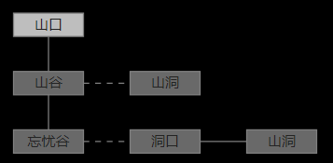
·此副本可以组队，组队过的副本不能扫荡，可以开启下一个副本。
·参考数据:华山（攻击50000，命中43000，要双控，如怂样、破气）、逍遥（攻击48000，命中50000，算血祭剩一半时间的时候用凌波，凌波CD至少20s，利用血祭后的-buff）
攻略:
此关关键在于：
①血刀老祖要离开他的地盘，即山谷才能杀掉他；
②每层嗜血固定加10%属性（组队模式下更高），单人模式下每个地方不能超过1个以上NPC被杀，没有10s间隔（NPC不管是老祖杀还是自己杀都没关系，但是最终到山谷你要杀的时候，1层以上嗜血加的面板太多，会打不死，所以NPC能自己杀就自己杀）；
③组队模式下，每个地方不能超过1个以上NPC被杀，NPC死亡间隔时间10s以上才能杀下一个NPC，那不管是不是自己杀都没差（NPC不管是老祖杀还是自己杀都没关系，但是最终到山谷你要杀的时候，1层以上嗜血加的面板太多，会打不死，所以NPC能自己杀就自己杀）；
④你只能控住血刀老祖，不能打他，因为血越少越厉害，在其他buff的加成下就越高，相对的，NPC死的越快。
刚进去会在山口，向南到山谷（最后老祖要到这里才能杀掉），东方是狄云，不用管他。向南到忘忧谷把拦路的第一个血刀弟子杀了，向东到洞口把拦路的第二个血刀弟子杀了。向东进去山洞遇见老祖和4个NPC（简称陆花流水）战斗，把那4个其中一个杀了（NPC尽量自己亲手杀，因为每一层嗜血加10%属性），此时老祖转移到洞口，立马到洞口，把剩下那3个NPC其中一个杀了（NPC尽量自己亲手杀，因为每一层嗜血加10%属性），此时老祖转移到忘忧谷，立马到忘忧谷，把剩下那2个NPC其中一个杀了（NPC尽量自己亲手杀，因为每一层嗜血加10%属性），此时老祖转移到山谷，立马到山谷把剩下1个NPC杀了（NPC尽量自己亲手杀，因为每一层嗜血加10%属性），接下来在山谷（山谷不在他地盘，可以杀
死老祖）杀死老祖，100％。

掉落玉女心经残页、银索金铃残页、冰魄银针、金铃索、黯然销魂掌残页、玄铁剑法残页、盘龙簪
30.古墓派
·地图
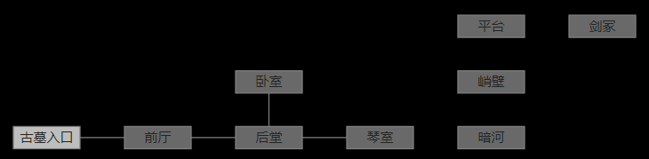
·参考数据：逍遥（普通：攻击53000，命中50000，用凌波比试；困难：①攻击89000，命中56000，要有九阳、真武靴、峨眉衣或者刺猬甲凑免伤。②400w气血用生死符移花阳关。）、武当少林（普通：各有减伤，方法和逍遥一样）、华山武当（普通：招架100000；困难：要有九阳、真武靴、峨眉衣或者刺猬甲凑免伤）
普通攻略：
从前厅-后堂-卧室-琴室会有黑暗buff，这是有益处的buff。
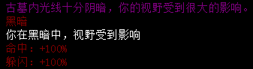
一进入副本会在古墓入口，向东到后堂看见杨过和小龙女（此时先不要杀他们，等他们到了琴室才可以杀），先不管，向北走进卧室，这里有石床（寒玉buff：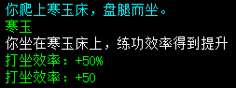，打坐用的，非逍遥门派建议在此打坐），另外房间上有墙上挂着一副画，点开画后，查看剑指方向手持长剑，剑指某方（你要记住此次副本剑指什么方向，因为这和你渡河方向有关，因为方向是随机给，所以我用了某代替，代指东南西北），之后向南向北前往琴室，在房间上桌上放着一把古琴点击古琴弹琴，一般弹5-9下会出现地下暗河，此时杨过小龙女会拦路。先叫杀杨过，小龙女会挡刀，杀了小龙女后，使用有昏迷效果的技能昏迷杨过，接着点击地下暗河（怎么跳不用我说吧）。
进入暗河后出现，按照卧室里给的提示手持长剑，剑指某方，按剑指方向一直游，注意这里每游一次会掉血，需要游多次后可以上岸（这里建议带上黄色宴席，尤其是困难，有450w气血请随意）。游到终点抵达峭壁后，动作栏有‘爬上去’的选项，点击爬到平台，进入平台后点击石块推开，此时杨过出现，直接点右上角地图的剑冢时，杨过会弹出一个选项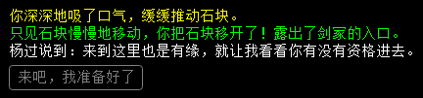，点击‘来吧，我准备好了后’，杨过会对你释放‘海潮汹涌’一共7次攻击，每次100w以上伤害，通过他的考验后才可以进入剑冢。进入剑冢后点长剑会出现‘提出来’，再点击‘提出来’后出现剑灵，打死100%进度。
困难攻略：在石台的杨过命中为百万，比开凌波躲闪还高，剑冢的剑灵变成剑魔，其余不变。

掉落段家剑残页、枯木神功残页、天南步残页、金雁功残页、全真剑法残页、蟾蜍步法残页、暗影浮香残页、碧波神功残页、落英神剑残页、蛤蟆功残页、灵蛇杖法残页、弹指神通残页、一阳指残页、灵蛇杖、玉箫、玉竹杖、九阴神功残页、龙骨环
31.华山论剑
·地图
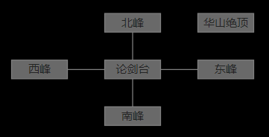
·参考数据：逍遥（攻击52000，命中50000）
攻略：这里需要注意的是只能呆在论剑台，哪都不可以去，因为就算你打赢了，当你跑到东南西北任一峰，进度会从100%掉到0%，很坑，但没办法，不过五绝很菜，随便打，有会忙乱、昏迷、降防御的NPC，实在没底就带喜宴去。
一开始进入副本会在华山论剑-论剑台下，这个地方不在地图里面，并且只有一个路线——论剑台，在北方。一进去要面临五绝的车轮战：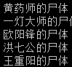（要截全部图只能变尸体才能全部截图了），NPC是一个个来，不是直接群殴，把他们都杀了进度100%，然后在论剑台上面再上还有一处更加陡峭的绝壁点绝壁跳上去后有五绝宝箱（随机出华山论剑的武功残页，钱好像都是1黄金）。

掉落玄虚步残页、龙血斗篷、天龙逐日靴、逆鳞手环、天龙鞶、太玄功残页
32.侠客岛

·此副本可以组队，组队过的副本不能扫荡，可以开启下一个副本。
尚未开放，尽请期待。

掉落轩辕剑、女娲石、盘古斧、鹰刀
33.战神殿
尚未开放，尽请期待。

